Лабораториска вежба бр. 2 | DNS протокол
Име и презиме | Индекс | Група | Датум
Бојан Стефановски | 214005 | КЕ | 15.11.2023

- 151.101.2.87

- 194.149.131.36

- 87.248.119.251 и 87.248.119.252

- Се испраќаат преку UDP

- Дестинациска порта е 53, а изворната порта е 58540

- Да, адресите се исти

- Тип А и не содржи одговори

- Дадени се 2 одговори

- Не

- Не

- Дестинациската порта на пораката за DNS барање е 53, а Дестинациската порта на пораката за DNS одговор е 62520

- Да, ова е IP адресата на мојот основен локален DNS сервер

- Тип А и содржи 1 одговор.

- Содржи 3 одговори.

- 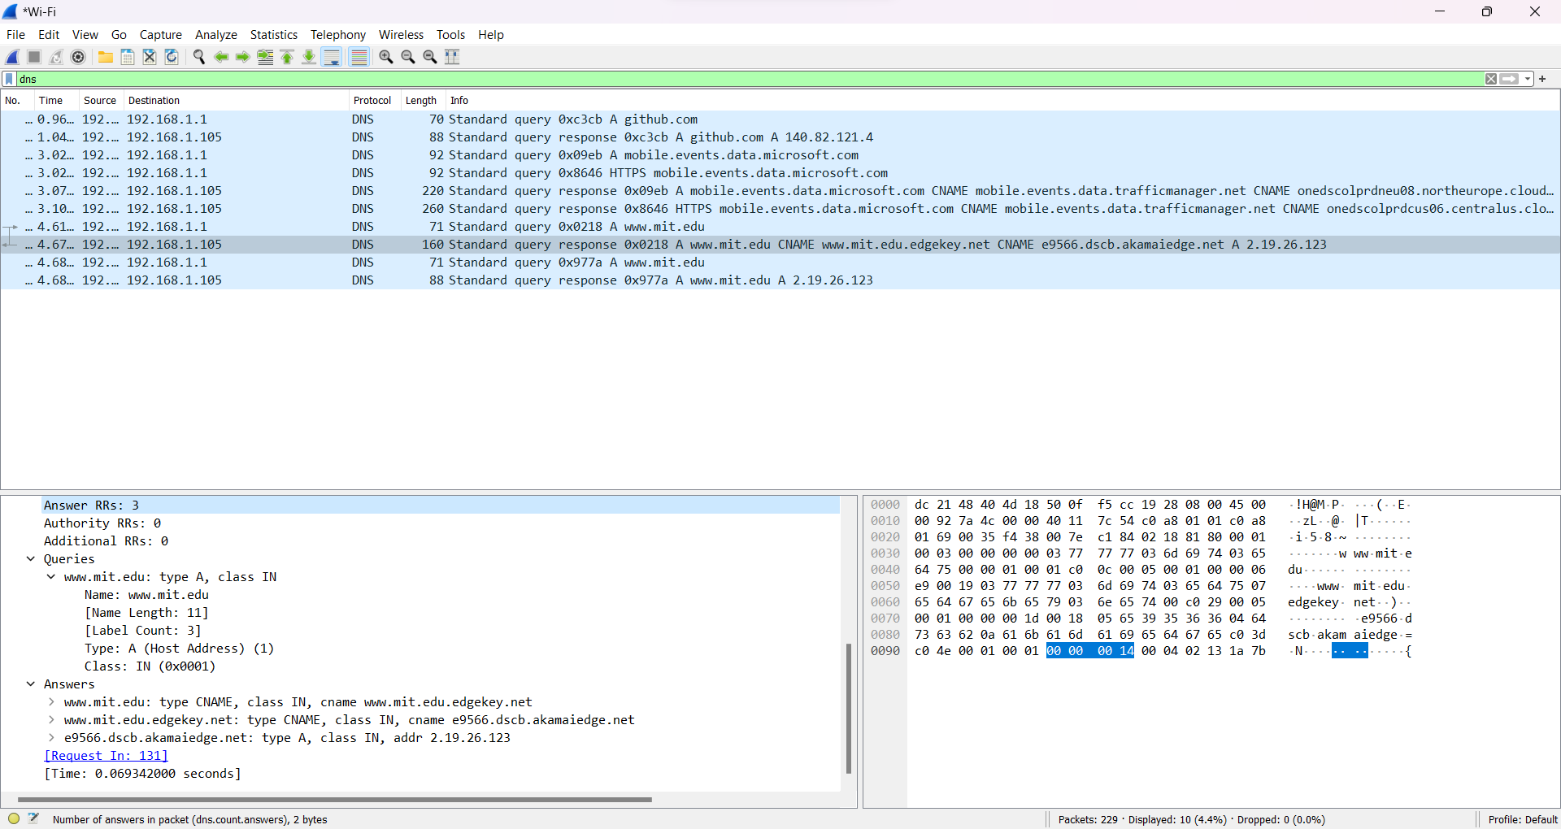

- Да

- Тип А и нема одговори

- www.mit.edu.edgekey.net, да дава и IP адреси на серверите

- 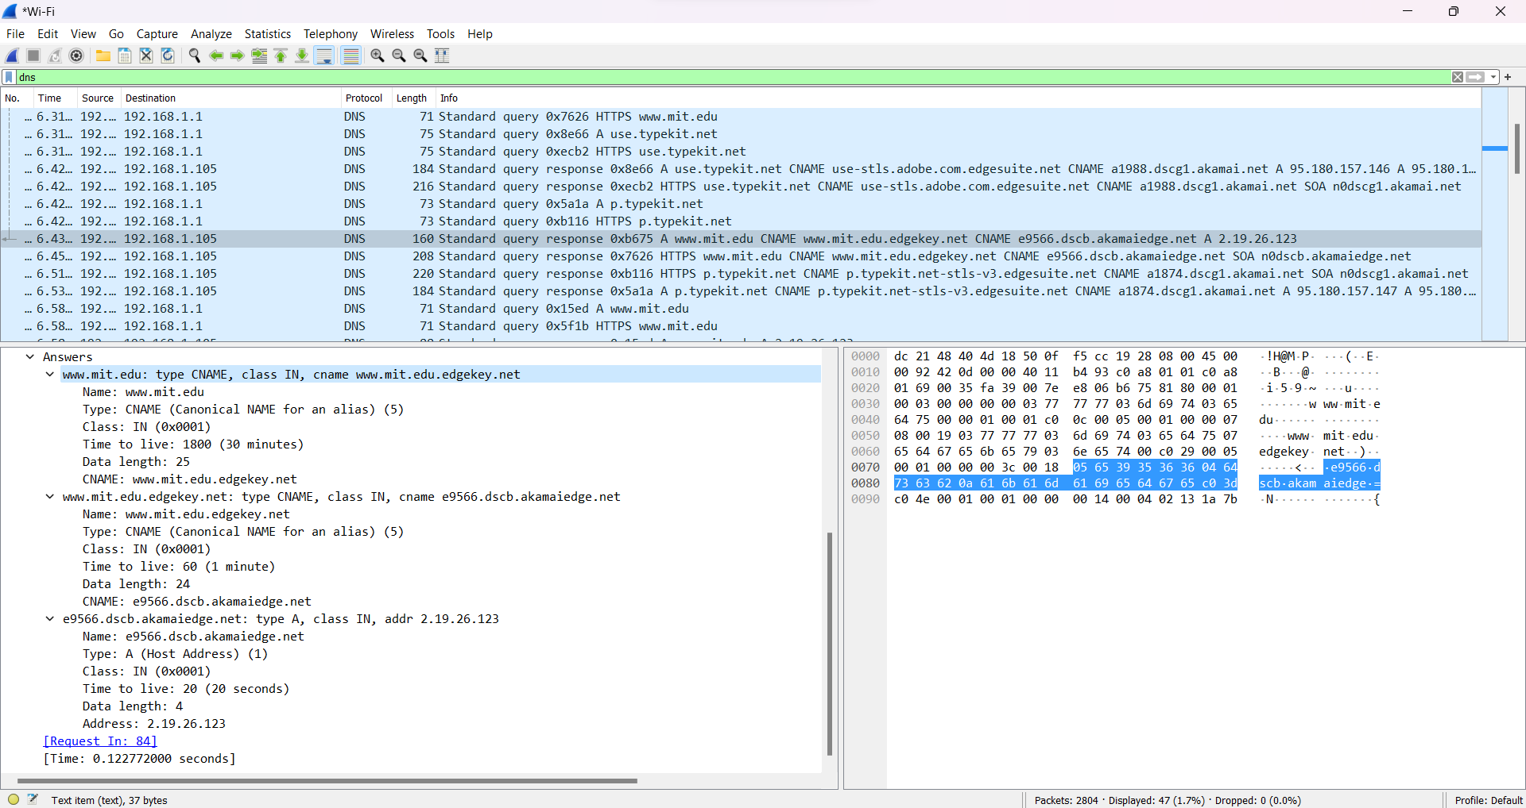

- ИП адресата 58.229.6.225 одговара со адресата од командата nslookup

- Тип А и не содржи одговори

- Пораката содржи 1 одговор.

- 